安卓包简单逆向以及修改

工具：apk改之理

配置：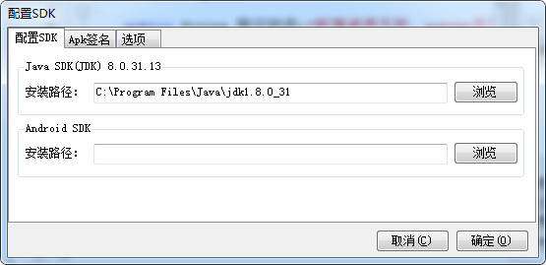

逆向：将apk拖进来或 项目-打开Apk
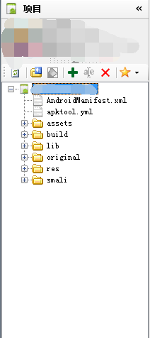等待逆向之后在项目面板可以得到解包后结果

简单修改.smali
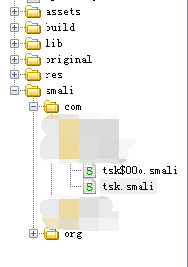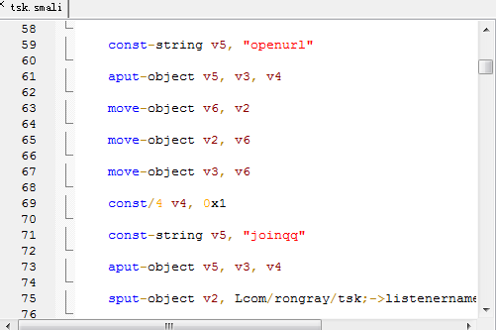
打开后即可进行修改

重新打包
编译 - 编译生成Apk

安装新生成apk
ADB - 安装生成的Apk

